Exp.: 900336/25 Obres del pavelló de rítmica a la ZEM la Guinardera a Sant Cugat del Vallès
DILIGÈNCIA:
Es facilita enllaç per descàrrega de la següent documentació annexa que tot seguit es relaciona, forma part de la licitació de les OBRES DEL PAVELLÓ DE RÍTMICA A LA ZEM “LA GUINARDERA” A SANT CUGAT DEL VALLÈS.
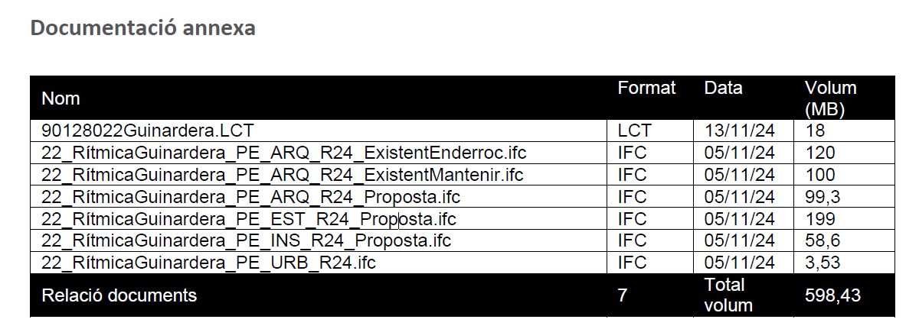

Enllaç:
25_900336 Obres PavelloRitmicaZem a SCV

